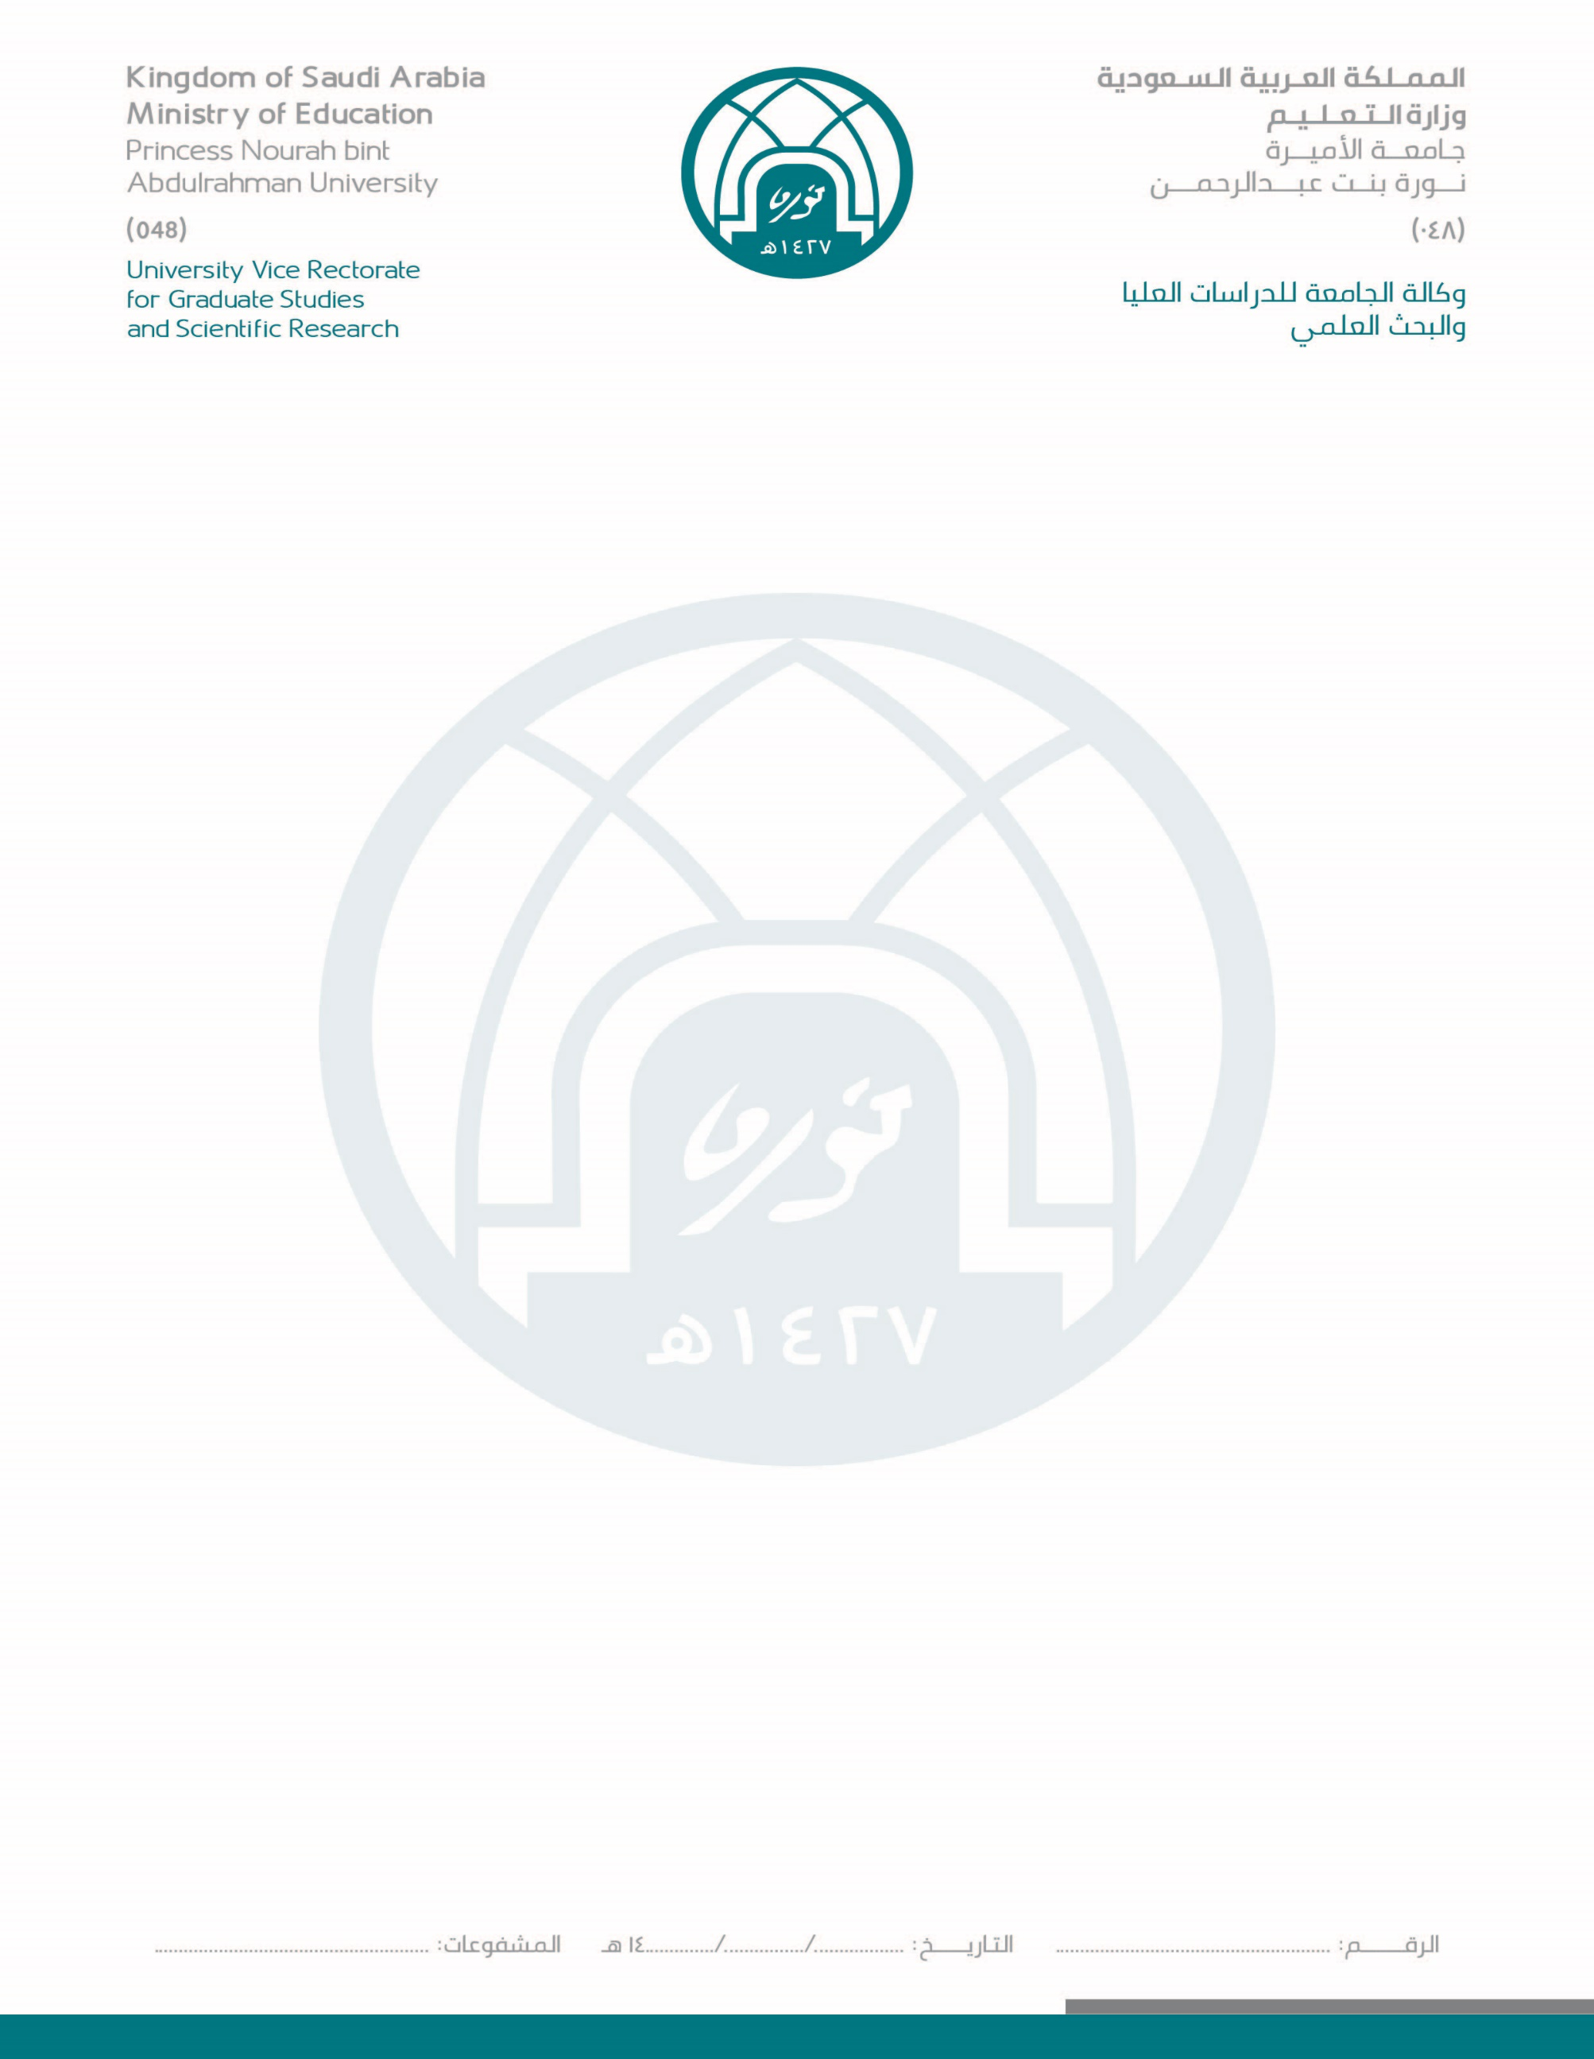

**عمادة البحث العلمي**

Deanship Of Scientific Research

إقـــرار تــــعــهـــد حقوق ملكية فكرية

أنا الباحث الرئيس: .......................................................................

للمشروع البحثي المعنون بـ:...............................................................................................................................................................

......................................................................................................................................................................................................................

رقم المشروع: ( )

أتعهد بعدم استخدام أي ( استبانات ,نصوص ,علامات, صور, رسوم توضيحية, برمجيات) تعود حقوق ملكيتها الفكرية لباحثين آخرين دون أخذ الموافقات الرسمية والنظامية الصريحة اللازمة لذلك من صاحب حق الملكية الفكرية ودفع الرسوم المخصصة لذلك -إن استدعى الأمر-وبناء عليه أتحمل كافة المسؤوليات القضائية الناتجة عن المطالبات والتعويضات المترتبة على الإخلال بذلك.

|  |  |  |
| --- | --- | --- |
| أسماء الباحثين | | توقيع أعضاء الفريق البحثي |
| الباحث الرئيس |  |  |
| الباحث المشارك |  |  |
| الباحث المشارك |  |  |
| الباحث المشارك |  |  |
| الباحث المشارك |  |  |
| الباحث المساعد |  |  |
| الباحث المساعد |  |  |
| الباحث المساعد |  |  |

نموذج إقـــرار تــــعــهـــد حقوق ملكية فكرية رقم –(012508-F138)